# Задание 9-11 классы

# Задача «Зеленоволосый шатеноблондин» (2 балла)

# Текст задачи

**-** Незнакомые люди, наверное, принимают меня за хиппи, хотя мне меньше всего хотелось бы походить на них, - признается 47-летний норвежец Стрен Хильдсен. Но, увы, он ничего не в состоянии сделать для изменения своего внешнего облика.

Дело в том, что Cтрен, сколько себя помнит, вынужден носить разноцветную прическу. Волосы у него на редкость шелковистые и густые, но вот назвать его брюнетом, блондином или шатеном никак нельзя: на голове у него немыслимое разноцветье. Челка на лбу отливает зеленью, виски явно рыжеватые, темя покрывают белесые пряди, затылок – чистейший махагон, а вот на плечи ниспадает целый водопад лилового цвета.

- Природа что-то уж слишком отметила меня. – продолжает господин Хильдсен. – не пойму только зачем. Был бы я каким-то особенным – другое дело, а то ведь – обычный конторский служащий…

Обычный, да необычный! Медики, например, бессильны помочь ему, но в один голос твердят, что это самый настоящий уникум. Однако, говорят они, разноцветье Стрена – рецессивный признак, который постепенно исчезнет в его потомках. Так, наверное, и будет. У Стрена двое сыновей, старший из которых носит трехцветные волосы, а младший – двухцветен. Чтобы опечаленный отец совсем уж успокоился, доктора рекомендуют ему родить третьего ребенка. Пока возраст позволяет. Последыш, по всей видимости, должен родиться с нормальным цветом волос…

Дина Дрейв

# Задание. Какова вероятность (в %) рождения ребенка с нормальным цветом волос у Стрена Хильдсена?

**Задача «Обидчики святой церкви»** (2 балла)

**Текст задачи**

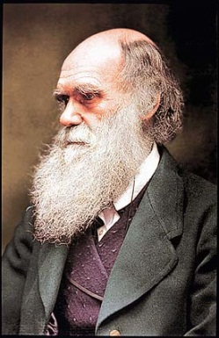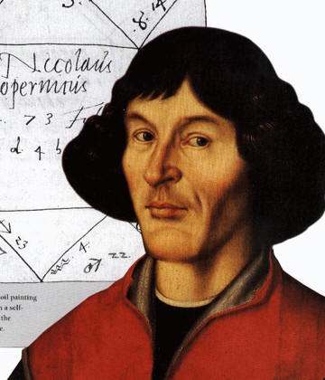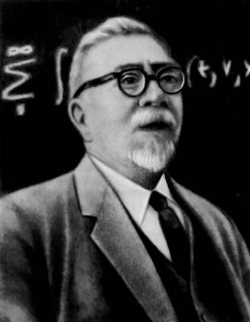В многострадальной истории человечества есть 3 гения, которые очень «огорчили» современников своими открытиями. И эти огорчения были связаны прежде всего с тем, что их открытия заставляли современников подумать о себе хуже, чем им хотелось, т.е. низводили человека с небес его представлений на грешную землю.

Это были Николай Коперник,

Чарль Дарвин и Норберт Винер.

**Задание**

Чем же так «огорчили» святую церковь эти три гениальных ученых?

**«Вольпертингер, он же джекалоп»** (6 баллов)

**Текст задачи**

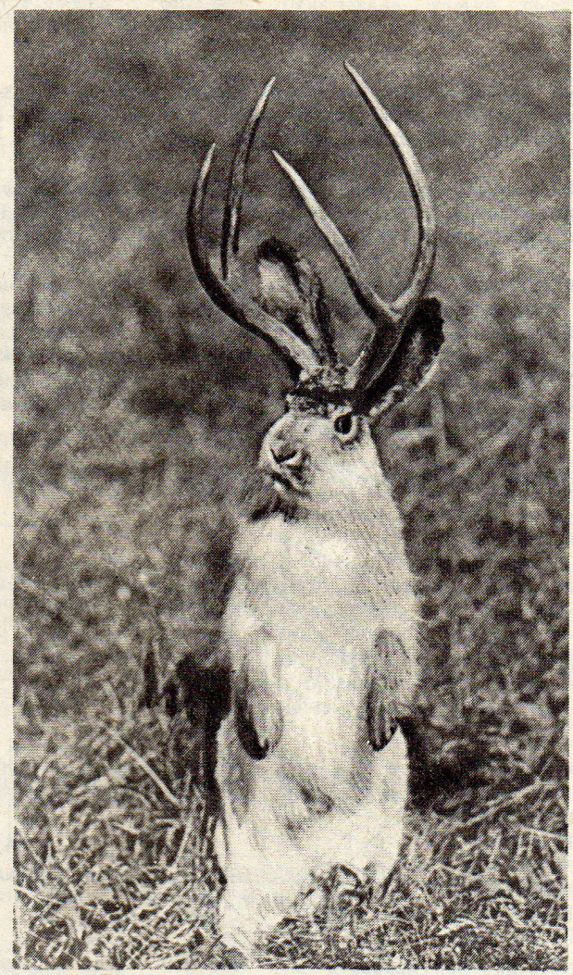

В апреле 1977 года в прессе ФРГ

появилось сообщение, что обнаружен удивительный неизвестный миру зверек, которого назвали «вольпертингер». В 1988 году американский журнал «Нечурал хистори» сообщил, что в США водится подобная диковина. Называют этого зверя «джекалоп» – это гибрид английских слов «джекреббит» (заяц) и «энтилоуп» (антилопа). «Всемирной столицей джекалопов» называют свой город жители Дугласа в штате Вайоминг. Здесь на главной улице установлена статуя джекалопа, ежегодно отмечается «День джекалопа». Городок в значительной степени живет за счет туристов, съезжающихся сюда в поисках рогатого зайца почти в таких же количествах, как к озеру Лох-Несс, где каждый надеется встретить живого плезиозавра. Во всяком случае, если вам не удается увидеть или сфотографировать живого джекалопа, вы можете здесь купить официальную лицензию на отстрел одного экземпляра или, если такой сувенир вам покажется чересчур жестоким, - цветную открытку с изображением рогатого зайца (см. фото).

**Задания**

**Задание 1**. Рассмотрите внимательно рисунок. Попытайтесь объяснить невозможность существования рогатого зайца с позиции анатомического строения и образа жизни этого представителя отряда грызунов.

**Задание 2.** Объяснитеневозможность существования рогатого зайца с позиции генетики.

**Задание 3.** Могут ли в природе существовать межвидовые гибриды?

Приведите доказательства.